**广 州 市 第 十六届人 民 代 表 大 会**

**第一次会议代表建议、批评和意见**

编号： 20222451 〔类别：经济 〕

|  |  |  |  |  |  |
| --- | --- | --- | --- | --- | --- |
| 代 表  姓 名 | 张重阳 | 代表证  号 码 |  | 所在代表团 | 荔湾代表团 |
| 单位及职务 | 广州地铁集团有限公司运营事业总部基地维修中心首席技师 | | | 电 话 |  |
| 通讯地址及邮编 |  | | | 手 机 |  |
| 题 目 ： 关于打通新光快速厦滘立交桥下面人行通道的建议 | | | | | |
| 建议主办单位：番禺区政府(2022-04-28)  会办单位：市公安局,市交通运输局，广州交通投资集团有限公司  注：代表建议的主办单位仅供交办机关参考，最终主办单位由交办机关确定。 | | | | | |
| 请代表选中并打“√”注明  1、此建议是否同意向媒体公开 | | | | | |
| √ 同意 　 不同意 | | | | | |
| 2、此建议形式来源 | | | | | |
| 视察 √ 专题调研 　 其他方式（请填写） | | | | | |
| 3、建议是否属于多次提出，尚未解决的事项 | | | | | |
| 是 √ 否 　 未详 | | | | | |
| 4、是否希望承办单位在办理过程中加强与代表联系沟通 | | | | | |
| √ 是 　 否 | | | | | |
| 5、是否需要书面答复 | | | | | |
| √ 是 　 否（作为工作研究参考） | | | | | |

**注：提交书面建议时请附上电子文本。也可以通过“广州市人大代表议案建议管理信息系统”（网址：http://oa.rd.gz.cn）网上提交，网上提交的，同时将代表建议纸寄市人大联络委。**

关于打通新光快速厦滘立交桥下面

人行通道的建议

荔湾联组 张重阳

1. 问题由来

新光快速厦滘立交桥建成已经十六年多了，方便了从番禺进出广州的驾车人士，但是，苦了在番禺区厦滘村周边工作和生活的打工人。从厦滘村牌坊往东沙溪村方向的桥底下有一条人行小路，自从厦滘立交桥建好以来就是一条断头路，行人只能从此断头路越过铁网，横穿迎宾路口和广州方向入口的三条机动车道，险象环生。见如下附图1：

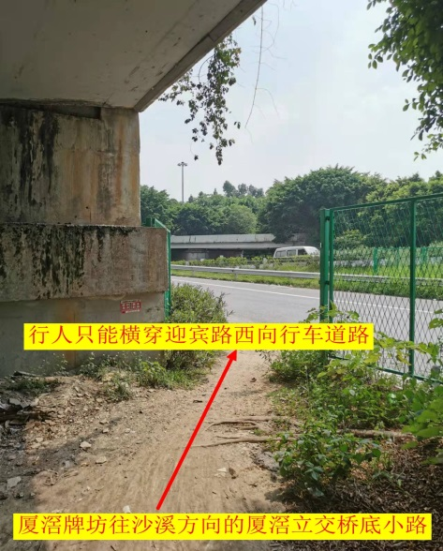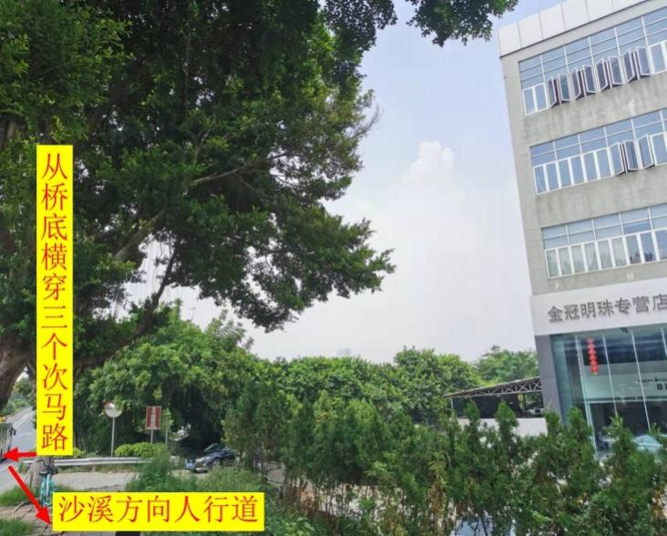

图1

若是遇到大雨天气，附近的打工人走路就更加艰难了，桥底小路没有排水设施，要等30-60分钟积水褪去才能行走。见如下附图2：

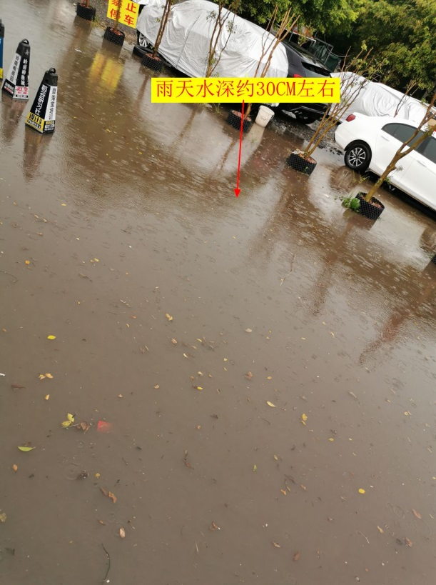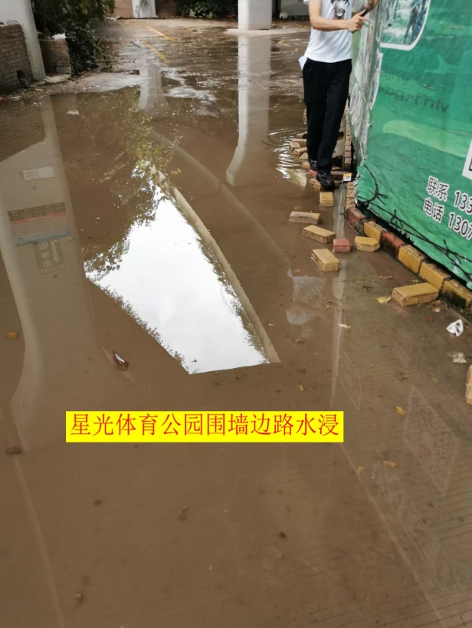

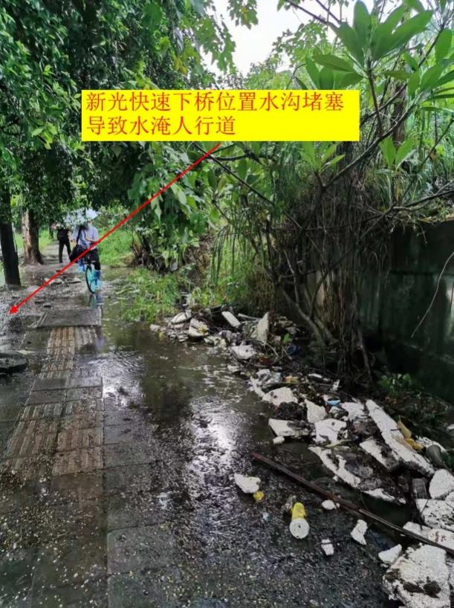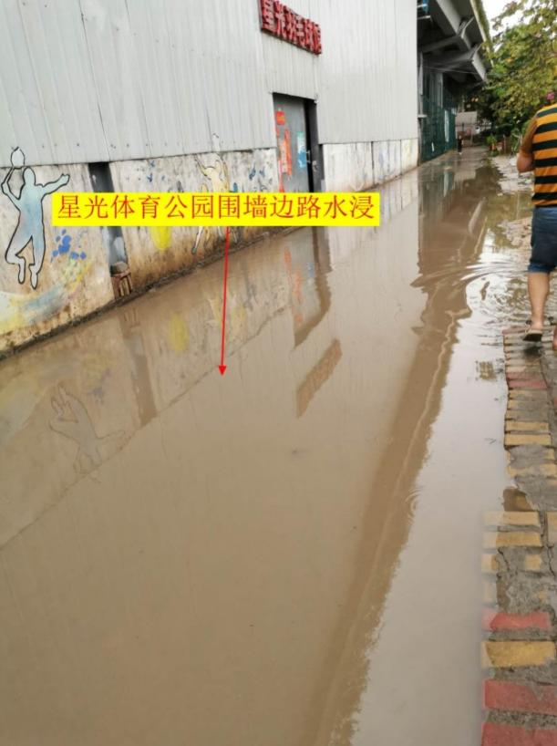

图2

二、对策和建议

（一）先将厦滘牌坊左手边被停车场占用的人行道路清理出来，方便打工人行走。因为，每次遇到下雨天，侨银公司门口及围墙旁边那条道路被水淹难以通过。而被停车场占用的那条人行道地势较高，很少有水淹的情况。

（二）在桥底断头路尽头往左手边修一条人行道，连接到金冠明珠专营店门口的人行道，以方便打工人走路。

以上建议希望政府有关部门从实际情况出发，不搞大拆大建大笔投资，不要大规模迁移树木，在原道路上铺设水泥，修好排水沟渠，同时安装照明灯，以方便打工人夜间走路即可。

建议政府今后在设计修建机动车道路给驾车人士行驶的时候，也应考虑为没车的打工人留出一条人行道可走，每一个群体的行路权都不应被忽视。希望政府相关部门“学党史、办实事”，尽快打通此断头路！

2022年1月24日